 | STAATSCOURANT | Nr. 11141
 | STAATSCOURANT | 5 juni
 | STAATSCOURANT | 2012
 | Officiële uitgave van het Koninkrijk der Nederlanden sinds 1814.

Instelling bijzonder luchtverkeersgebied Deelen
30 mei 2012
Nr. MLA/102/2012
De Minister van Defensie,
Gelezen het verzoek van 11 Luchtmobiele Brigade van 18 mei 2012;
Gelet op artikel 8 van het Luchtverkeersreglement;
Handelende in overeenstemming met de Staatssecretaris van Infrastructuur en Milieu;
Besluit:

Artikel 1
1. Ten behoeve van een demonstratie van 11 Luchtmobiele Brigade wordt als oefengebied het volgende bijzondere luchtverkeersgebied (BVG) aangewezen, begrensd door de volgende coördinaten en hoogten:
een cirkelvormig gebied met een straal van 8 nautische mijlen met als middelpunt coördinaat 52°03'39.19"N 005°52'15.18"E, van grondniveau tot FL 090, met uitzondering van de gebieden met de benaming EHR 9 en EHR 61, hierna te noemen BVG Deelen (zie figuur).
2. Het oefengebied, genoemd in dit artikel, wordt ingesteld op woensdag 6 juni 2012 van 09:00 uur tot 11:00 uur lokale tijd.
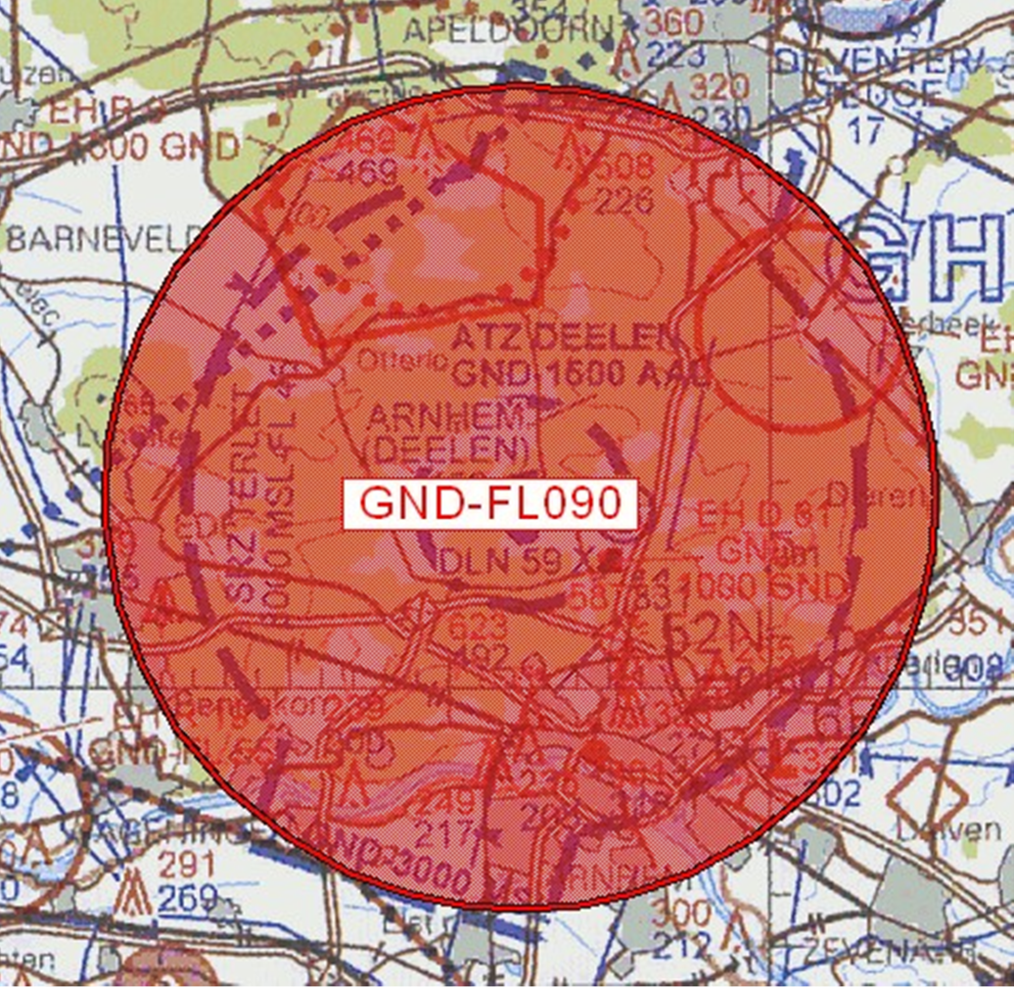
BVG Deelen

Artikel 2
1. Voor het gebruik van het oefengebied gelden de volgende regels:
a. het uitvoeren van andere dan bij de demonstratie betrokken vluchten in het in artikel 1, eerste lid, genoemde BVG is niet toegestaan, met uitzondering van gecoördineerde vluchten door luchtvaartuigen die vooraf toestemming hebben verkregen van het AOCS NM LVL dan wel de plaatselijke luchtverkeersleiding voor wat betreft de binnen het BVG gelegen CTR van de vliegbasis Deelen;
b. aan de oefening deelnemende gezagvoerders en gezagvoerders van vluchten als genoemd in onderdeel a, dienen radiocontact te hebben met het AOCS NM LVL dan wel de plaatselijke luchtverkeersleiding voor het binnenvliegen van het in artikel 1, eerste lid, genoemde BVG en dienen te voldoen aan de voorwaarden, gesteld door de desbetreffende LVL-instantie;
c. voor het deel van het BVG, gelegen binnen de laterale grenzen van de Nieuw Milligen TMA-B, wordt een maximale hoogte aangehouden van FL 060;
d. tijdens het vliegen binnen het in artikel 1 genoemde BVG dienen de deelnemende gezagvoerders gebruik te maken van een SSR-transponder met mode S;
e. voor het BVG Deelen geldt dat de actuele activering (ten minste 5 minuten voor daadwerkelijk gebruik van het BVG) en deactivering worden doorgegeven door de Supervisor AOCS NM LVL aan de Supervisor Amsterdam ACC. Tot het moment van activering zijn de in de Letter of Agreement tussen Amsterdam ACC en het AOCS NM (deel D onder 3.1.) vastgelegde regelingen ten aanzien van de separatie van luchtverkeer onder controle van Amsterdam ACC in de CTA EAST van kracht. Gedurende de activering van het BVG Deelen opereert deelnemend luchtverkeer tot de rand van het BVG Deelen.
2. Bij activering van het BVG Deelen voor het gebruik van het Raven UA-systeem gelden de volgende aanvullende regels:
a. vluchten met het Raven UA-systeem zijn niet toegestaan gedurende demonstraties met parachutisten;
b. gedurende de uitvoering van vluchten met het Raven UA-systeem wordt het overige luchtverkeer in hoogte en positie gescheiden van het Raven UA-systeem door de plaatselijke luchtverkeersleiding;
c. gedurende de uitvoering van vluchten met het Raven UA-systeem dient te allen tijde contact mogelijk te zijn tussen de uitvoerende eenheid en de plaatselijke luchtverkeersleiding;
d. aanvang en beëindiging van de vlucht wordt gecoördineerd met de plaatselijke luchtverkeersleiding;
e. vluchten met het Raven UA-systeem blijven binnen de grenzen van het BVG Deelen, waarbij een maximale hoogte wordt aangehouden van 500 voet AMSL.

Artikel 3
Handelen in strijd met artikel 2, onderdeel a, van deze beschikking is een strafbaar feit.

Artikel 4
Deze beschikking treedt in werking met ingang van 6 juni 2012 en vervalt op 7 juni 2012.
Deze beschikking zal met de toelichting in de Staatscourant worden geplaatst en zal tevens bekend worden gemaakt door middel van een NOTAM.
De Minister van Defensie,
voor deze:
de Directeur Militaire Luchtvaart Autoriteit,
C.J. Lorraine,
Commodore.
Tegen deze beschikking kunnen belanghebbenden op grond van de Algemene wet bestuursrecht (Awb) binnen 6 weken na de dag waarop deze beschikking is bekendgemaakt een bezwaarschrift indienen. Het bezwaarschrift dient te worden gericht aan de Minister van Defensie, ter attentie van de Commissie advisering bezwaarschriften Defensie, Directie Juridische Zaken, Postbus 20701, 2500 ES ’s-Gravenhage. Het bezwaarschrift dient te zijn ondertekend en moet ten minste bevatten: de naam en het adres van de indiener; de dagtekening; een omschrijving van de beschikking waartegen het bezwaar is gericht; de gronden van het bezwaar. Indien onverwijlde spoed dat vereist, is het mogelijk een voorlopige voorziening te vragen bij de president van de rechtbank die bevoegd is. In dat geval is griffierecht verschuldigd. Voorwaarde is dat een bezwaarschrift is ingediend.

TOELICHTING
Op woensdag 6 juni 2012 zal op de vliegbasis Deelen een geïntegreerde demonstratie plaatsvinden van eenheden van het Commando Landstrijdkrachten en het Commando Luchtstrijdkrachten. Daarbij zullen onder andere vluchten met onbemande militaire luchtvaartuigen van het type RAVEN RQ 11B worden uitgevoerd en zullen F-16 jachtvliegtuigen een Close Air Support (CAS) operatie ensceneren. Tevens zal tijdens de demonstratie een paradrop worden uitgevoerd door eenheden van 11 Luchtmobiele Brigade van het Commando Landstrijdkrachten.
Het is niet wenselijk dat vluchten ten behoeve van CAS-operaties worden uitgevoerd in gebieden waar ongecontroleerde burgervluchten kunnen plaatsvinden. Conform artikel 8 van het Luchtverkeersreglement kan de minister delen van het vluchtinformatiegebied Amsterdam aanwijzen als bijzondere verkeersgebieden met als doel het beschermen van het luchtverkeer ten opzichte van bepaalde soorten luchtverkeer of van bijzondere luchtverkeersactiviteiten. Het is dientengevolge noodzakelijk dat in verband met de veiligheid in de lucht als oefengebied een bijzonder luchtverkeersgebied wordt ingesteld gedurende bekendgemaakte perioden.

